跨區房價預測模型之比較研究：以 LightGBM 結合 Ridge 殘差修正為例
（中文審閱稿）
Aaron
〔系所待補〕
〔學校名稱、城市、國家〕
Email: 74807480xx@gmail.com
摘要
本研究以臺灣四個代表性都市行政區（新北市板橋區、高雄市左營區、桃園市桃園區、新竹縣竹北市）為對象，建立跨區房價預測模型並進行比較分析。資料來源為內政部不動產交易實價登錄之公開資料，並建構一致的前處理與特徵工程流程，每筆交易萃取出 45 個預測特徵，涵蓋空間距離、興趣點密度、建物屬性與總體房價指數等構面。針對各區分別訓練「LightGBM 結合 Ridge 殘差修正」之混合模型，採用 70%、10%、20% 的訓練、驗證與測試切分，並輔以五折交叉驗證。模型在保留測試集上之決定係數（R²）介於 0.834 至 0.943 之間，對稱平均絕對百分比誤差（SMAPE）介於 11.31% 至 15.42% 之間。跨區比較顯示，預測表現受市場異質性影響甚鉅：價格區間越廣、屋齡分布呈雙峰之區域（如板橋）解釋力顯著偏低。本研究結果提供量化證據，說明單一區域模型適用於市場結構同質性高之區域，但對於高度異質之都市行政區，應輔以分段子模型或更細緻之微觀空間特徵。
關鍵詞
特徵工程、梯度提升、特徵價格模型、不動產分析、Ridge 迴歸、都市異質性。
一、 緒論
住宅價格的準確預測是都市經濟學長久以來的研究議題，亦是購屋者、貸款機構與政策制定者的重要決策支援課題。特徵價格模型（hedonic price model）數十年來提供其理論基礎，將交易價格歸因於結構性、區位性與鄰里屬性等變數所組成之集合 [1]。近年來大規模公開實價登錄資料的釋出，加上機器學習迴歸方法的進展，使資料驅動取向之研究興起，逐步超越傳統的線性特徵價格設定 [2], [3]。
以樹模型為基礎的整體學習方法（特別是梯度提升決策樹）在表格型房價問題中已成為強勢的基準方法，因其能捕捉特徵間的非線性交互作用，且對不同尺度的預測變數具有良好穩健性 [4]。其中 LightGBM 在相對較低的訓練成本下，仍能達到具競爭力的準確度 [5]。同時，Ridge 迴歸等正則化線性模型，在可解釋性以及作為殘差修正器吸收樹模型未能捕捉之全域趨勢上，仍具重要價值 [6]。
儘管方法層面已有上述進展，單一全域模型在不同行政區之間，往往難以無縫遷移。房地產市場具有空間異質性：以老舊步登公寓為主之社區與以新建大樓為主之社區，對同一組特徵的反應截然不同 [7]。然而，跨區模型表現的比較（特別是預測準確度在異質市場中如何衰退）在臺灣脈絡下仍鮮少被系統性探討。
本文之主要貢獻有三：第一，建立統一之前處理與特徵工程流程，將原始實價登錄交易資料轉換為每筆 45 個特徵，整合距離、密度與總體經濟指標等構面；第二，於板橋、左營、桃園與竹北四個價格水準與市場結構差異甚大的行政區，訓練並評估 LightGBM 結合 Ridge 殘差修正之混合模型；第三，跨區比較模型表現並辨識殘餘誤差來源，特別針對板橋區解釋力偏低的現象進行剖析，指出其原因為市場本身的高度異質性而非模型設定不當。
本文後續結構安排如下。第二節說明資料來源與特徵工程流程；第三節呈現建模架構與跨區結果；第四節討論板橋區解釋力偏低之原因；第五節總結並提出未來研究方向。
二、 資料與特徵工程
(A) 資料來源
實價登錄交易資料取自內政部不動產交易實價查詢公開平臺，涵蓋板橋（新北市）、左營（高雄市）、桃園（桃園市）與竹北（新竹縣）四區，期間為 2024Q3 至 2026Q1 。經去重複、剔除預售與純車位交易、並排除面積小於三坪之物件後，最終工作資料集共 9,731 筆，其中板橋 3,167 筆、左營 1,546 筆、桃園 3,640 筆、竹北 1,378 筆。本研究進一步將季度房價指數合併至每筆交易，以控制時間趨勢。
(B) 特徵工程流程
圖 1 為從原始交易資料至各區建模資料集之完整流程。每筆交易資料萃取出以下五類特徵：
1. 結構性特徵：總面積（坪）、屋齡、房廳衛數、樓層與總樓層之比例等。
2. 空間距離特徵：以 Haversine 距離計算交易座標至最近高鐵站、捷運站、學校與商圈之距離。
3. 興趣點（POI）密度特徵：500 公尺與 1 公里範圍內之超商家數等。
4. 總體經濟特徵：季度房價指數與三個月滾動單價。
5. 交互作用特徵：如面積乘以高鐵距離對數、屋齡乘以捷運距離、面積乘以樓比等，源於特徵價格理論的設計。
特徵工程後，每筆交易共有 45 個預測變數。為確保跨區一致性，本研究於四區建模程式間維持相同的資料字典與特徵綱要。
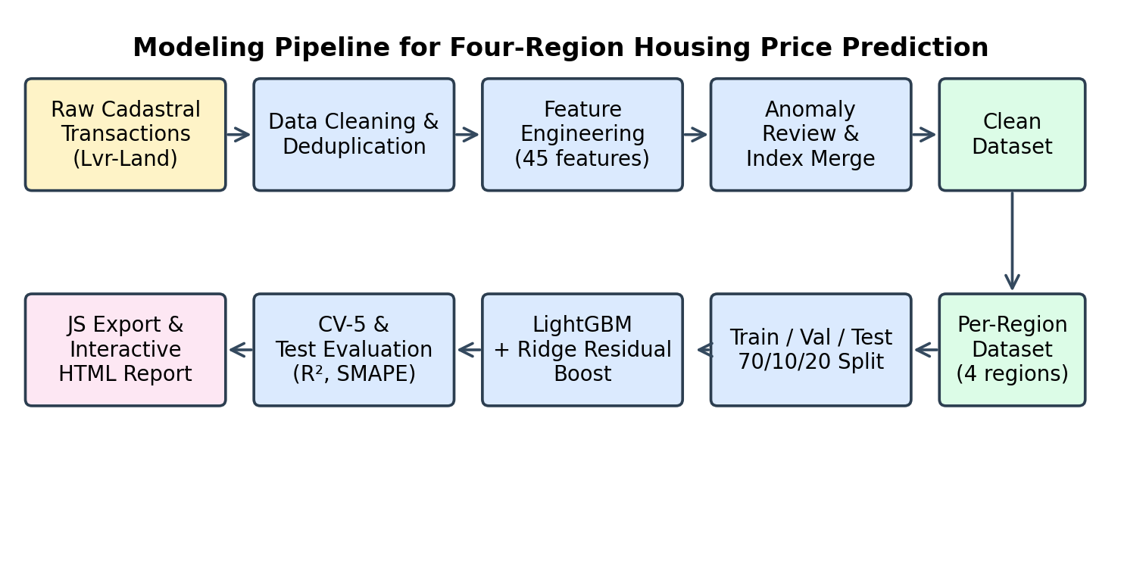
圖 1 從原始交易資料至各區房價模型與互動式 HTML 報告之端到端建模流程。
三、 建模架構與跨區結果
(A) LightGBM 結合 Ridge 殘差修正之混合模型
各區資料以固定亂數種子隨機切分為 70% 訓練集、10% 驗證集與 20% 測試集，以確保可重現性。基礎學習器採 LightGBM 迴歸器，樹數量 1500、學習率 0.03、num_leaves 為 63，並以驗證集進行早停 [5]。令 f_LGB(x) 表示 LightGBM 對特徵向量 x 之預測值，再以 Ridge 迴歸（α = 1.0）於訓練資料上對殘差 r = y − f_LGB(x) 進行修正。最終預測式為：
f(x) = f_LGB(x) + f_Ridge(r | x) (1)
此殘差提升（residual-boost）架構保留梯度提升模型對非線性的擬合能力，同時讓線性修正器吸收剩餘的全域趨勢。此外，本研究另訓練一個直接以原始特徵作 Ridge 迴歸的線性代理模型，匯出為 JavaScript 樹，提供互動式網頁報告作為可解釋的伴隨模型。
(B) 評估流程
本研究以三項互補指標衡量預測表現：決定係數（R²）、均方根誤差（RMSE）與對稱平均絕對百分比誤差（SMAPE）。於訓練集上執行五折交叉驗證以估計變異，最終指標則於保留測試集上計算。所有實驗均於單機環境，使用 scikit-learn 1.3 與 LightGBM 4.0 執行。
(C) 跨區建模結果
表 1 彙整四區在測試集之預測表現。桃園達到最高準確度（R² = 0.943，SMAPE = 11.31%），其次為竹北、左營、板橋。四區之交叉驗證 R² 與測試 R² 走勢一致，最大訓練／測試差距為 0.062，顯示模型並無明顯過擬合現象。
表 1 四區於保留測試集之混合模型表現。紅字標示板橋偏低之指標。
行政區 | 樣本數 | 測試 R² | RMSE | SMAPE (%) | CV-R² | 差距
板橋 | 3,167 | 0.834 | 491.3 | 15.42 | 0.867 | 0.057
左營 | 1,546 | 0.876 | 200.4 | 11.99 | 0.908 | 0.062
桃園 | 3,640 | 0.943 | 213.3 | 11.31 | 0.944 | 0.019
竹北 | 1,378 | 0.918 | 357.8 | 13.75 | 0.898 | 0.027
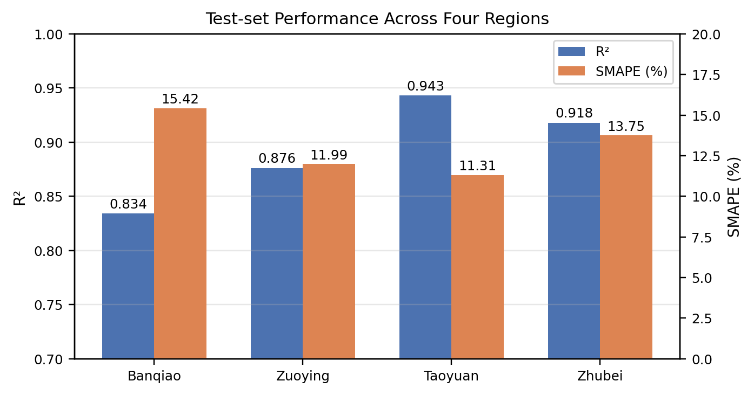
圖 2 四區於保留測試集之 R² 與 SMAPE 比較。
圖 3 呈現各區測試集之預測值對實際值散布圖。四區資料點皆密集分布於對角線附近，顯示混合模型在價格分布的高端亦能捕捉主要趨勢。其中板橋區於低總價區段之離散程度明顯較大，此一現象促成第四節之進一步分析。
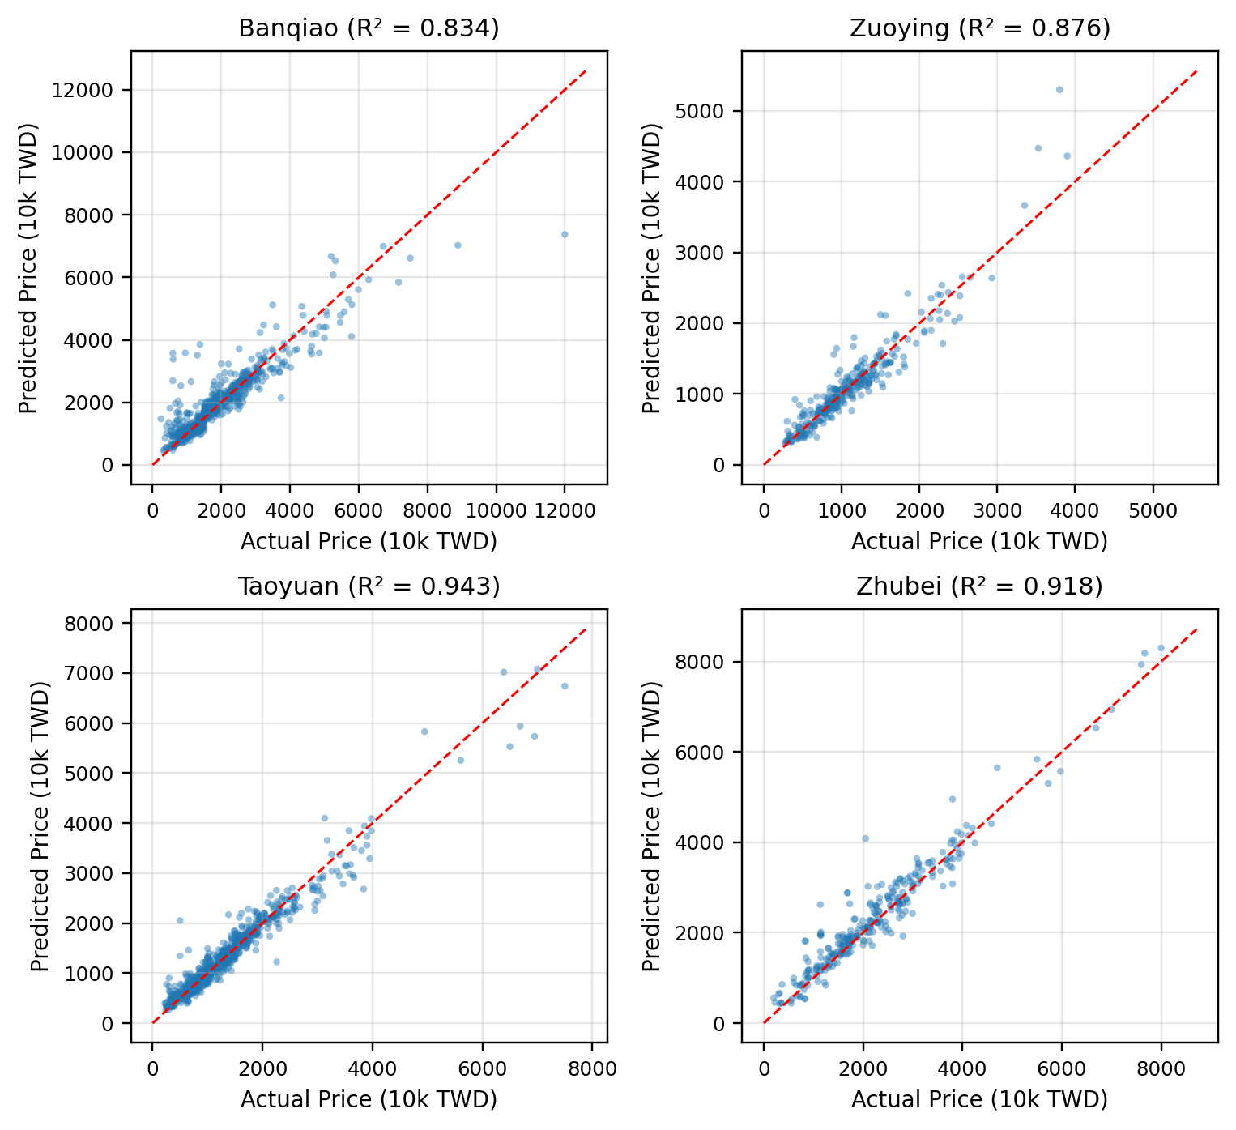
圖 3 四區測試集之預測值對實際值散布圖。紅色虛線為對角參考線。
(D) 特徵重要性
四區之主要預測因子皆為對數面積、屋齡與距離型特徵（如至捷運／高鐵之距離），以及面積乘以高鐵對數距離等交互項。圖 4 為各區 LightGBM 階段之前段重要特徵的標準化熱圖。跨區之質性一致性顯示，模型並未依賴特定區域之偶然性特徵。
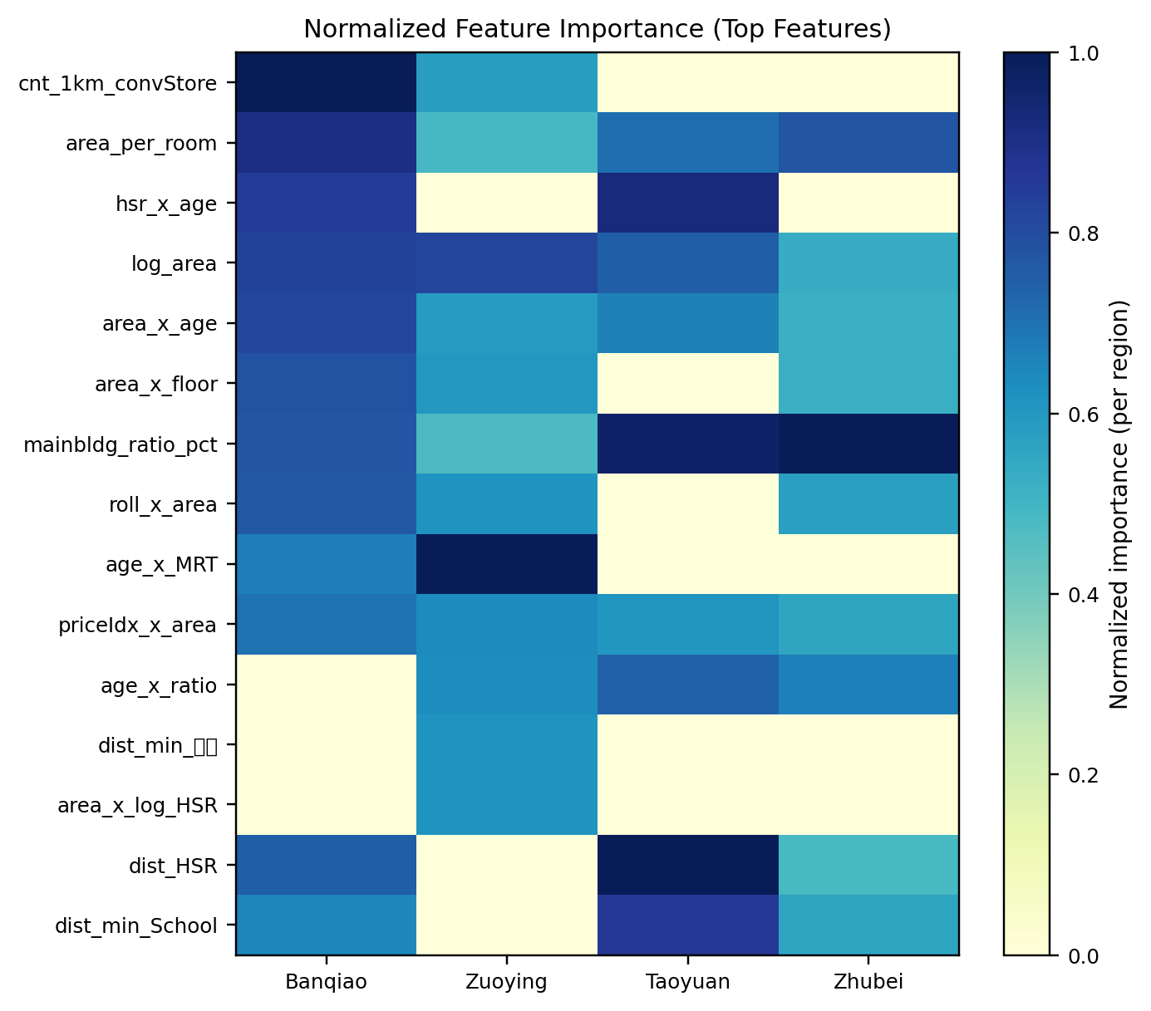
圖 4 各區 LightGBM 階段前段特徵之標準化重要性熱圖（以區內最大值標準化）。
四、 板橋區解釋力偏低之原因探討
板橋之測試集 R² 為 0.834，雖在原始房價資料的特徵價格模型中尚屬合理水準，但較其他三區低 4 至 11 個百分點。其交叉驗證／測試集差距僅 0.057，顯示偏低並非源於過擬合。本研究將其歸因於板橋市場結構的三項本質特性。
1. 價格區間較廣、市場異質性偏高
板橋之單價範圍為每坪 6 至 125 萬元，總價範圍為 200 至 12,269 萬元，價格跨度約為左營或桃園的兩倍。單價之第 5 與第 95 百分位差距，板橋為 60，左營、桃園、竹北分別為 34、33 與 46。此一現象反映板橋作為新北市核心都會區，同時包含江翠重劃區之高價新成屋與府中、後埔一帶屋齡逾 30 年之老舊公寓，市場結構高度異質。
2. 屋齡分布呈現雙峰
圖 5 為四區屋齡之直方圖。板橋呈現明顯雙峰：屋齡 5 年以下之新成屋佔 17.5%、屋齡 40 年以上之老屋佔 22.6%，兩端合計超過 40%。相較之下，左營、桃園、竹北 40 年以上之物件最多僅佔 8.0%（桃園）、其餘均在 2% 以下。板橋新／舊兩端屋齡群體之單價中位數差距達 1.5 倍以上，使單一迴歸曲面難以同時擬合兩個次市場。
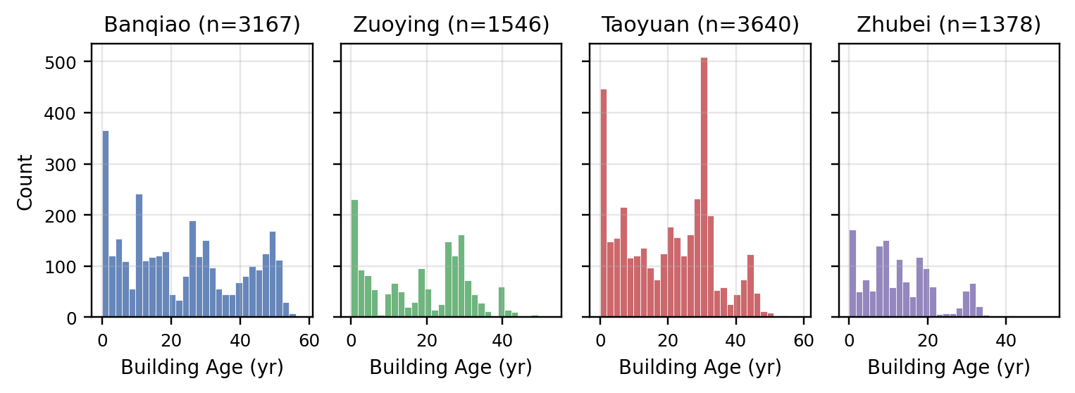
圖 5 四區之屋齡分布。板橋呈現其他三區未見之雙峰特性。
3. 誤差集中於低總價尾端
從測試集殘差來看，板橋之誤差於各價格區段並非均勻分布。將測試樣本依總價分箱（圖 6）後可見：總價 800 萬以下區段之絕對百分比誤差（APE）中位數高達 43.0%，第 75 百分位逾 100%；而 1,500 萬至 4,000 萬區段之 APE 中位數僅 6.8% 至 7.1%。誤差最大的 15 筆樣本，皆為總價 1,400 萬以下之小坪數或屋齡偏高物件，其成交價格受個別議價、貸款與屋況等因素影響甚鉅，已超出可量化特徵所能解釋的範圍。
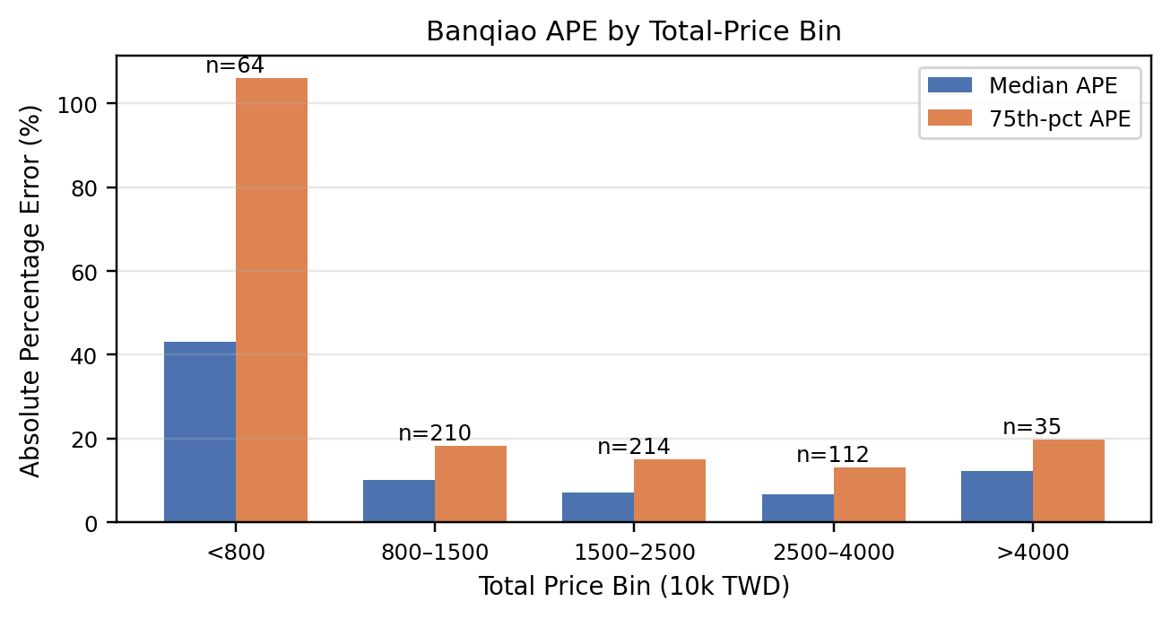
圖 6 板橋區依總價分箱之絕對百分比誤差分布。誤差集中於低總價尾端。
4. 建模層面之啟示
以上三點觀察顯示，板橋模型之解釋力偏低乃出自市場本身的結構特性，而非演算法之失準。本研究為未來工作提出三項具體改進方向：（1）針對總價 800 萬以下之低總價區段另行訓練專屬子模型；（2）加入更細緻之微觀空間特徵，例如街廓寬度、巷弄條件與重劃區虛擬變數；（3）導入分位數迴歸（quantile regression）頭，以明確建模條件價格分布的離散度。
五、 結論
本研究建立統一之特徵工程與混合模型框架，針對臺灣四個行政區之房價進行預測。以 LightGBM 為基礎、結合 Ridge 殘差修正之混合模型，於保留測試集上達成 R² 介於 0.834 至 0.943、SMAPE 介於 11.31% 至 15.42% 之表現，交叉驗證結果與測試集走勢一致。本研究並將模型匯出至互動式網頁報告，讓使用者無須重新訓練即可進行區域查詢與預測。
跨區比較顯示，殘餘解釋力受市場異質性主導：價格區間相對緊湊、屋齡呈單峰分布之桃園達到最高準確度；而板橋因同時混合新建大樓與老舊公寓，其 R² 最低、低總價尾端誤差亦最重。未來工作將延伸本框架，加入低總價尾端之分段子模型、更細緻之微觀空間特徵，以及分位數迴歸頭，以更完整地刻畫條件價格分布。
致謝
本研究感謝中華民國內政部提供不動產交易實價登錄之公開資料，並感謝 LightGBM、scikit-learn 與 pandas 等開源軟體之維護團隊，提供本研究所使用的軟體基礎建設。
參考文獻
[1] S. Rosen, "Hedonic prices and implicit markets: Product differentiation in pure competition," J. Polit. Econ., vol. 82, no. 1, pp. 34–55, Jan. 1974.
[2] J. C. Ho, B. Tang, and J. Wong, "Predicting property prices with machine learning algorithms," J. Property Res., vol. 38, no. 1, pp. 48–70, Jan. 2021.
[3] B. Park and J. K. Bae, "Using machine learning algorithms for housing price prediction: The case of Fairfax County, Virginia housing data," Expert Syst. Appl., vol. 42, no. 6, pp. 2928–2934, Apr. 2015.
[4] T. Chen and C. Guestrin, "XGBoost: A scalable tree boosting system," in Proc. 22nd ACM SIGKDD Int. Conf. Knowl. Discovery Data Mining, San Francisco, CA, USA, Aug. 2016, pp. 785–794.
[5] G. Ke, Q. Meng, T. Finley, T. Wang, W. Chen, W. Ma, Q. Ye, and T.-Y. Liu, "LightGBM: A highly efficient gradient boosting decision tree," in Proc. Adv. Neural Inf. Process. Syst., Long Beach, CA, USA, Dec. 2017, pp. 3146–3154.
[6] A. E. Hoerl and R. W. Kennard, "Ridge regression: Biased estimation for nonorthogonal problems," Technometrics, vol. 12, no. 1, pp. 55–67, Feb. 1970.
[7] S. Basu and T. G. Thibodeau, "Analysis of spatial autocorrelation in house prices," J. Real Estate Finance Econ., vol. 17, no. 1, pp. 61–85, Jul. 1998.
[8] F. Pedregosa et al., "Scikit-learn: Machine learning in Python," J. Mach. Learn. Res., vol. 12, pp. 2825–2830, Oct. 2011.
[9] Ministry of the Interior, "Real estate transaction price registration platform (Lvr-Land)," Taipei, Taiwan. [Online]. Available: https://lvr.land.moi.gov.tw, Accessed on: May 1, 2026.
[10] C. Manski, "Daniel McFadden and the econometric analysis of discrete choice," Scand. J. Econ., vol. 103, no. 2, pp. 217–229, Jun. 2001.
‘

